Cambios pagina categoría

-Pasar a WebP todas las imágenes JPG

-Definir un height y width para que el navegador separa el aspecto ratio, definido en el CSS para que la altura de la imagen se vaya adaptando a la anchura de la imagen.

-Non composted animations: Solo debemos animar opacity y transform. Luego he cambiado para animar solo el transform en el css utilizando scale, antes cambiaba la propiedad width.

-carga asincrona

Presentación

-facade para el video.

Index

-Script asíncrono

-definir un width y height en las imágenes, asi como estilo aspecto ratio

-ponerle un height al div para insertar la hora en japon, eso estaba causando un aumento en el CLS

Documentación

Primera tabla

Para la realización de esta tabla no se hizo ningún cambio en la página web, es la misma web que la utilizada en la PEC2. Para tomar las medidas se utilizó “Regular 3G” y todas se tomaron 7 veces, luego se hice la media eliminando el valor más alto y el más bajo.

Index.html

|  |  |
| --- | --- |
| Título | Index |
| URL |  |
| DOMContentLoaded | 275,6 ms |
| Load | 1,73 s |
| Peso total | 350,17 KB |
| Peso transferido | 136,89 KB |
| Recursos | 11 |

Presentacion.html

|  |  |
| --- | --- |
| Título | Presentación |
| URL |  |
| DOMContentLoaded | 1,22 s |
| Load | 18,06 s |
| Peso total | 4,58 MB |
| Peso transferido | 1,48 MB |
| Recursos | 44 |

Categoría.html

|  |  |
| --- | --- |
| Título | Categoria |
| URL |  |
| DOMContentLoaded | 187,6 ms |
| Load | 9,83 s |
| Peso total | 788,2 KB |
| Peso transferido | 777,6 KB |
| Recursos | 35 |

Detalle.html

|  |  |
| --- | --- |
| Título | Detalle |
| URL |  |
| DOMContentLoaded | 183,8 ms |
| Load | 2,73 s |
| Peso total | 273,16 KB |
| Peso transferido | 258,7 KB |
| Recursos | 11 |

Enlaces.html

|  |  |
| --- | --- |
| Título | Enlaces |
| URL |  |
| DOMContentLoaded | 231,2 ms |
| Load | 597 ms |
| Peso total | 26,31 KB |
| Peso transferido | 10,38 KB |
| Recursos | 7 |

Tablas después de las dos iteraciones

|  |  |
| --- | --- |
| Título | Index |
| URL |  |
| DOMContentLoaded | 262 ms |
| Load | 1,69 s |
| Peso total | 349,02 KB |
| Peso transferido | 136,64 KB |
| Recursos | 11 |

|  |  |
| --- | --- |
| Título | Presentación |
| URL |  |
| DOMContentLoaded | 226,6 ms |
| Load | 736,4 ms |
| Peso total | 120,61 KB |
| Peso transferido | 108,75 Kb |
| Recursos | 12 |

|  |  |
| --- | --- |
| Título | Categoría |
| URL |  |
| DOMContentLoaded | 184,8 ms |
| Load | 695,6 ms |
| Peso total | 322,19 KB |
| Peso transferido | 306,54 KB |
| Recursos | 21 |

|  |  |
| --- | --- |
| Título | Detalle |
| URL |  |
| DOMContentLoaded | 181,4 ms |
| Load | 665,6 ms |
| Peso total | 134,94 KB |
| Peso transferido | 121,9 KB |
| Recursos | 11 |

|  |  |
| --- | --- |
| Título | Enlaces |
| URL |  |
| DOMContentLoaded | 228,8 ms |
| Load | 561 ms |
| Peso total | 25,44 KB |
| Peso transferido | 10,37 KB |
| Recursos | 7 |

Preguntas teóricas

Informe primera iteración

Para la primera iteración la página web es la misma que se utiliza para crear las primeras tablas, pero añadiendo lazy loading en las imágenes y en la carga asíncrona de los scripts.

Index.html

Versión móvil:

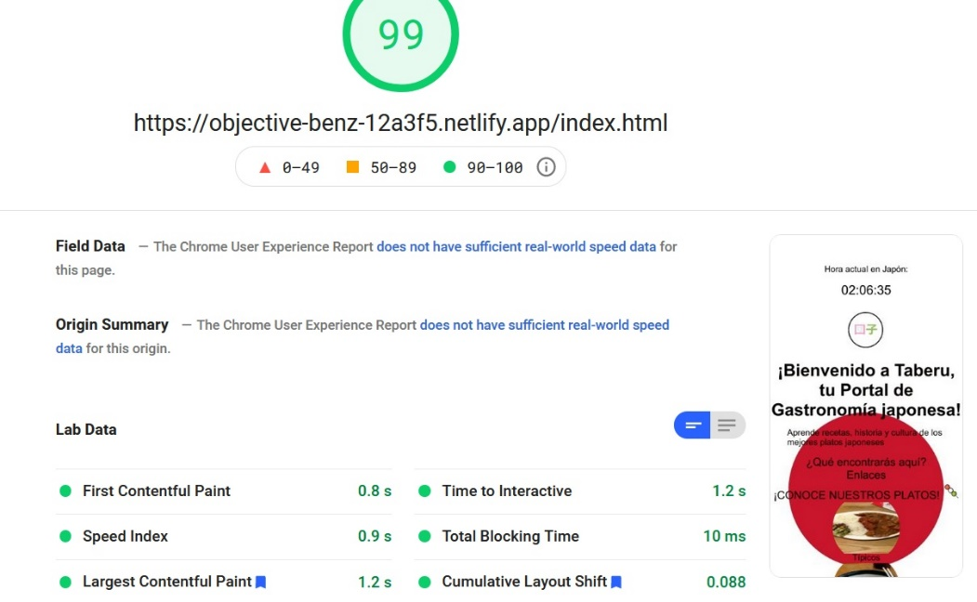

Posibles mejoras:

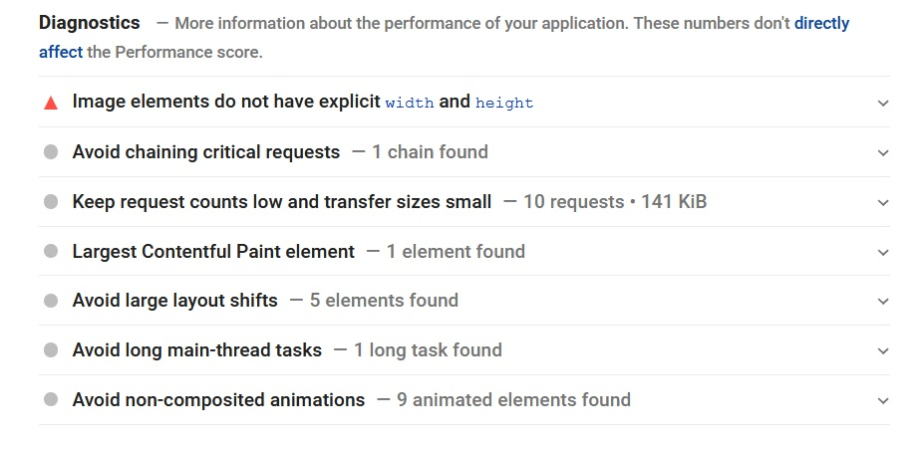

Versión de escritorio

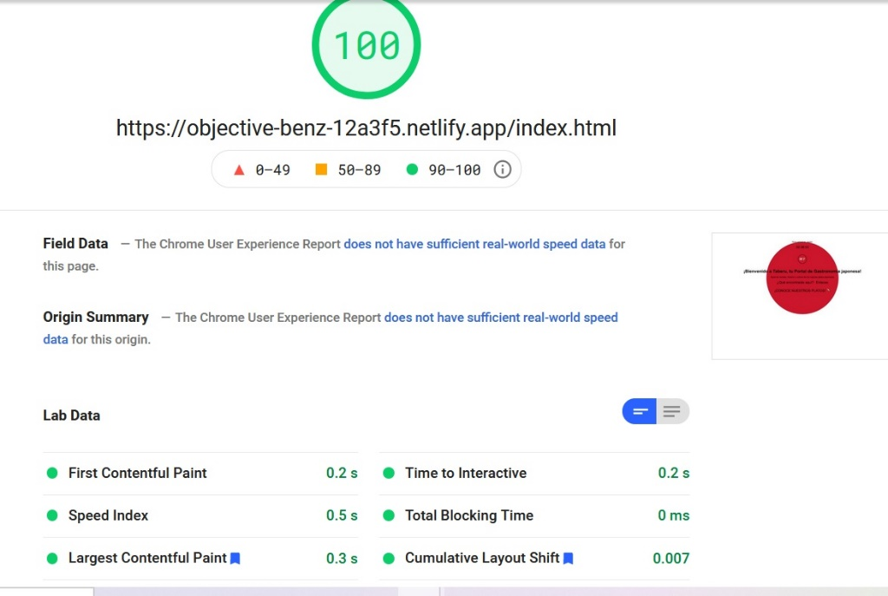

Posibles mejoras

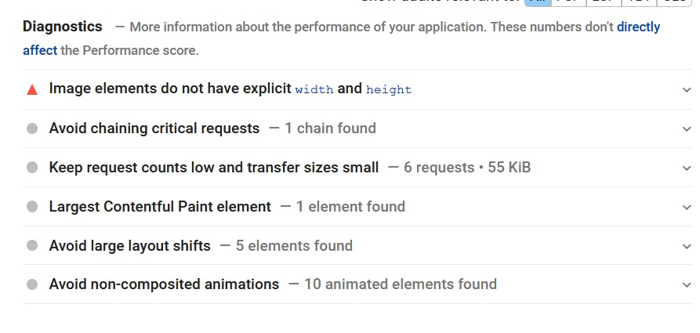

Hay dos mejoras a implementar claras. Primero es reducir el CLS, encuentra que hay 5 desplazamientos grandes. Esto en parte lo causa el script que añade la hora en Japón. Cuando la hora se añade causa que todo se desplace.

Para intentar mejorar el CLS, le doy al div que contendrá la hora japonesa una altura. El navegador descargara y cargara el CSS con la altura del div y luego cuando se añada la hora japonesa no causa un desplazamiento.

Luego también habla de que los elementos no tienen un width o height explicito. Al leer la documentación, se habla de decirle al navegador que espacio ocuparan los elementos para mejorar el rendimiento y se introduce el aspecto-ratio. Yo también introduzco un aspecto-ratio para mis imágenes.

Presentacion.html

Versión móvil

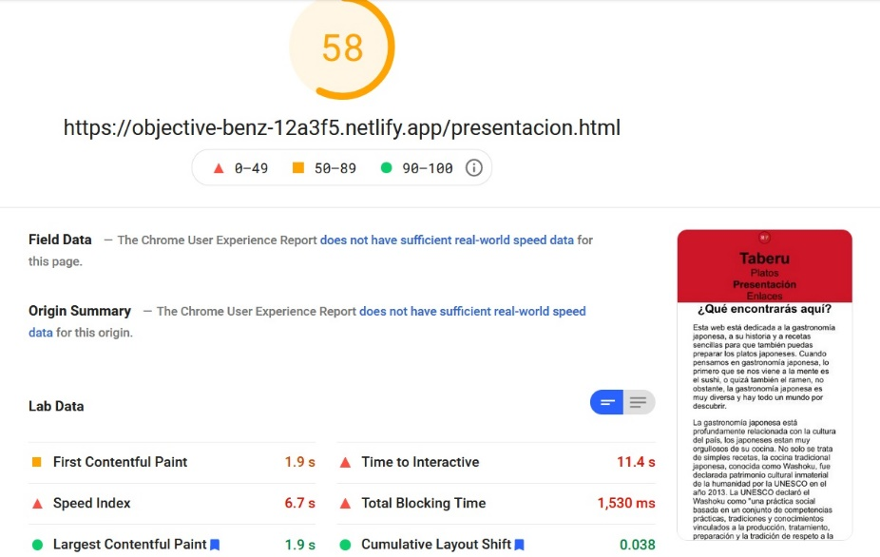

Posibles mejoras:

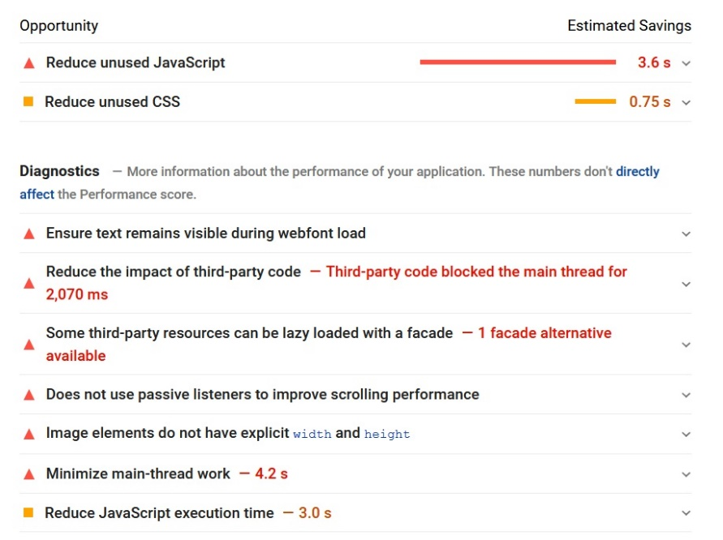

Versión de escritorio

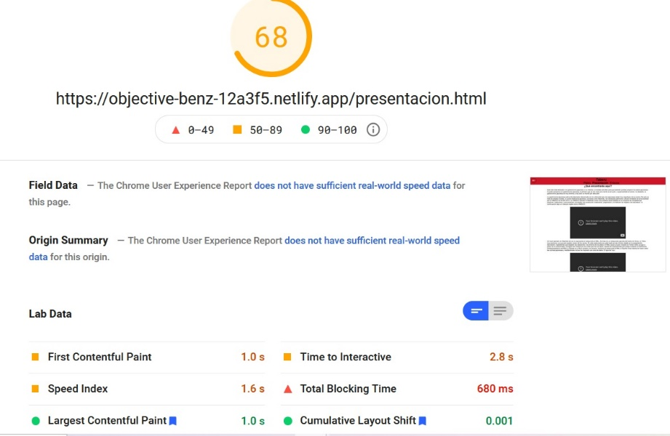

Posibles mejoras a implementar:

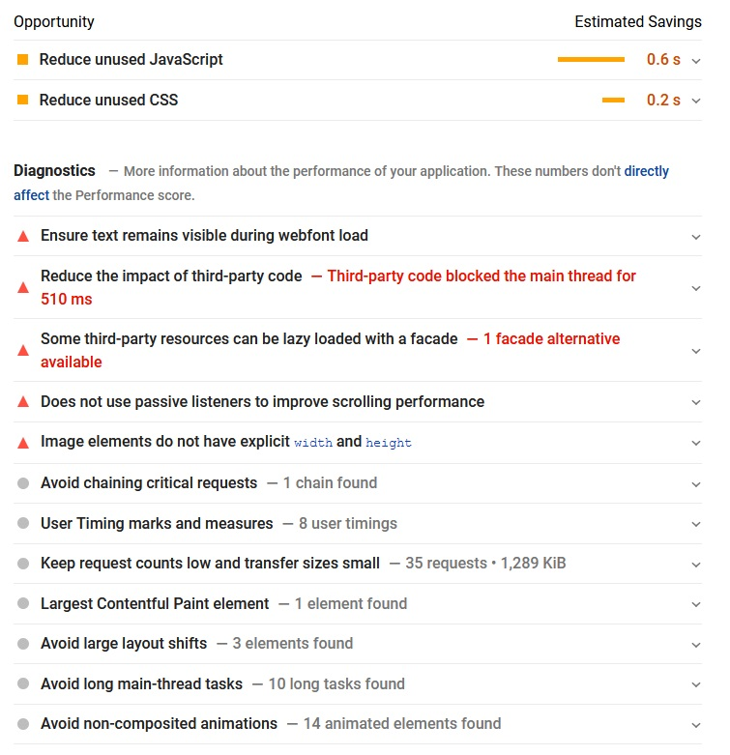

Para esta página el gran culpable de que el rendimiento sea muy bajo es el Javascript y CSS que se descarga por utilizar <iframe> para insertar dos vídeos en youtube. Al ser scripts externos no puedo utilizar simplemente el atributo async, así que para intentar mejorar el rendimiento añado Javascript propio, cargado asincronamente, para que inserte los vídeos en el DOM. Utilizo el evento onload para que cuando la página ya esté cargada, se añadan los dos vídeos y así evitar que bloqueen la página web.

Categoría.html

Versión móvil

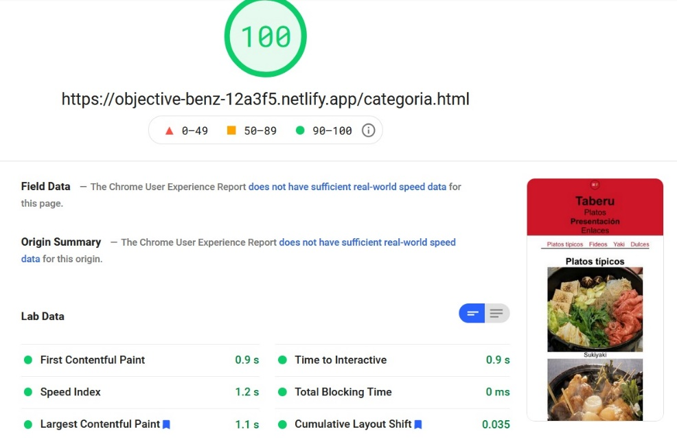

Posibles mejoras:

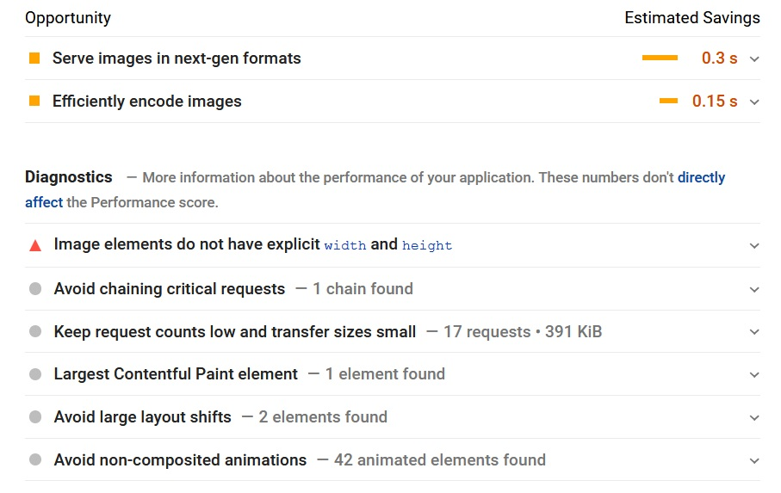

Versión de escritorio

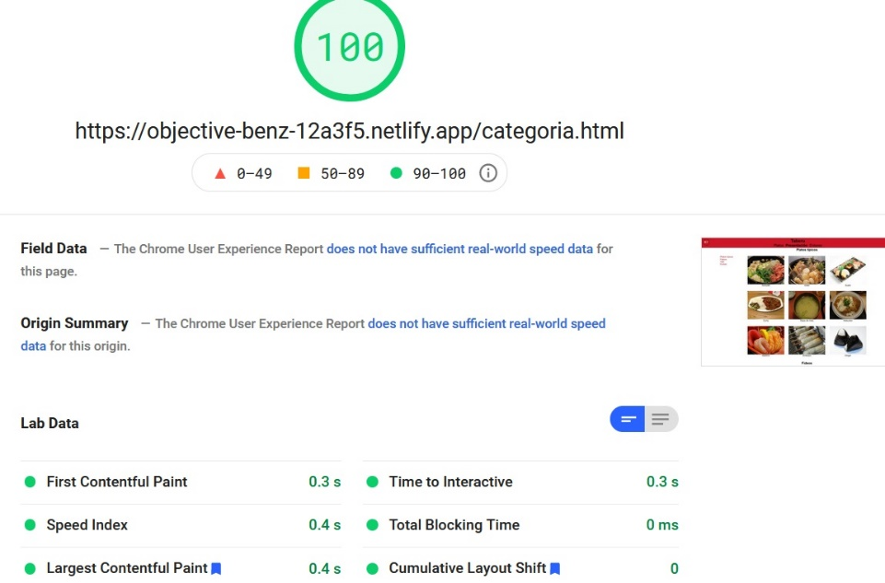

Posibles mejoras

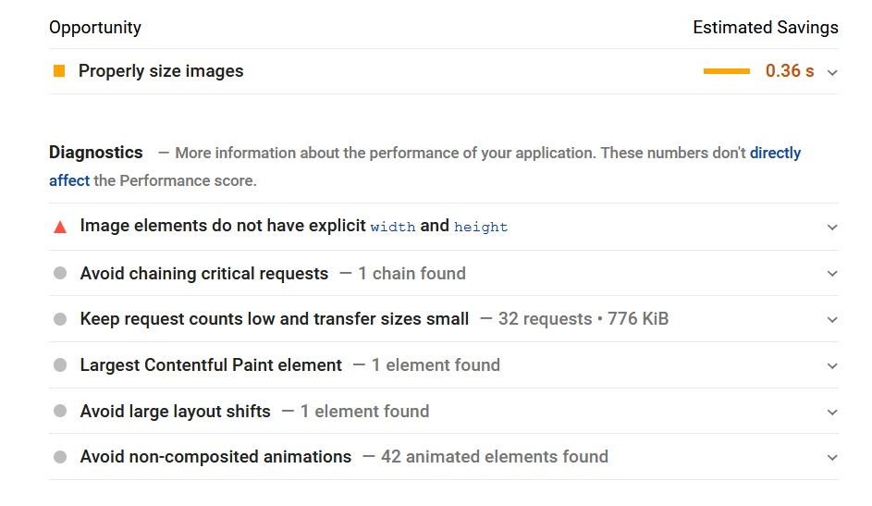

Esta página es la que utiliza más imágenes, para poder optimizarla en las oportunidades se sugiere utilizar formatos más nuevos. El problema de estos formatos es que tienen un soporte limitados, excepto WebP que lo soportan gran cantidad de navegadores. Así que para aprovechar eso convierto todas las imágenes a WebP

También pongo a las imágenes un width y height explicitos y el aspecto-ratio ya utilizado en index.html

Por último, se sugiere evitar las animaciones no compuestas. Son animaciones que hacen que el navegador trabaje más porque deben volver a pintarse. Para hacer animaciones no compuestas hay que utilizar propiedades como transition y opacity. Esto no siempre es posible, pero en mis animaciones sí, así que he cambiado el CSS para que las animaciones sean compuestas evitando propiedades prohibidas.

Detalle.html

Versión móvil

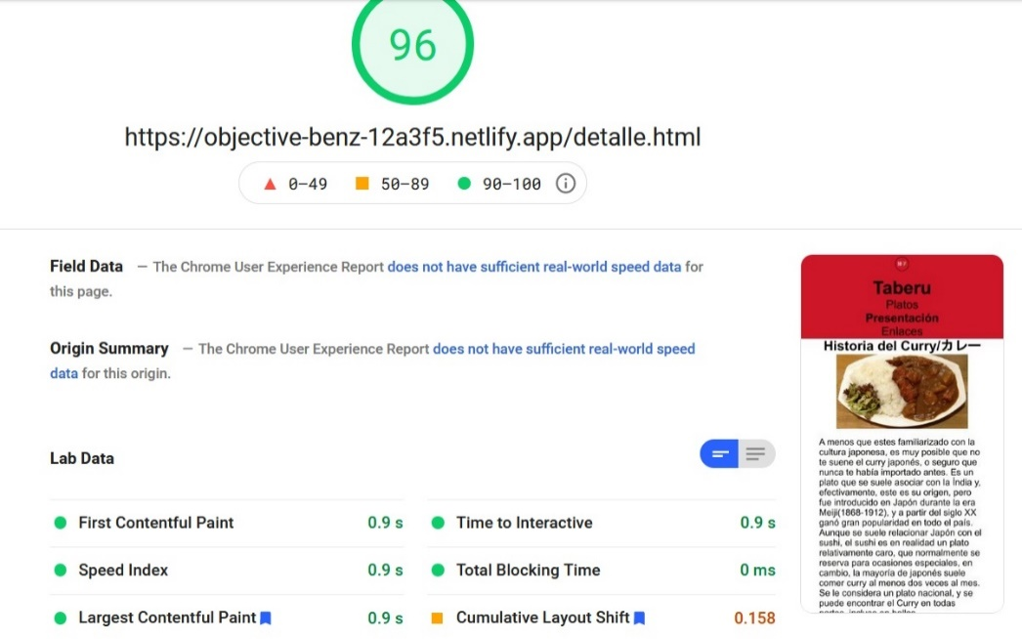

Posibles mejoras:

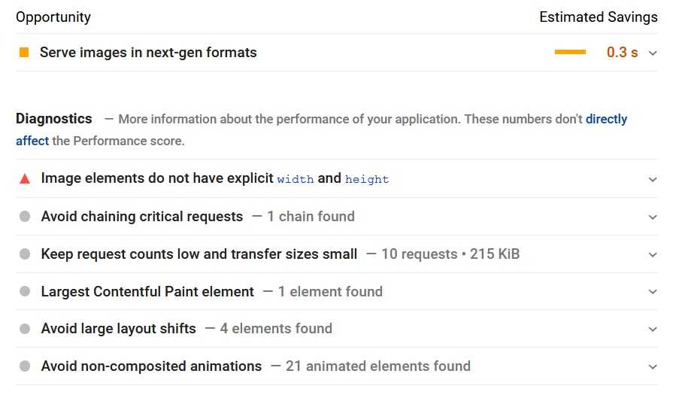

Versión escritorio

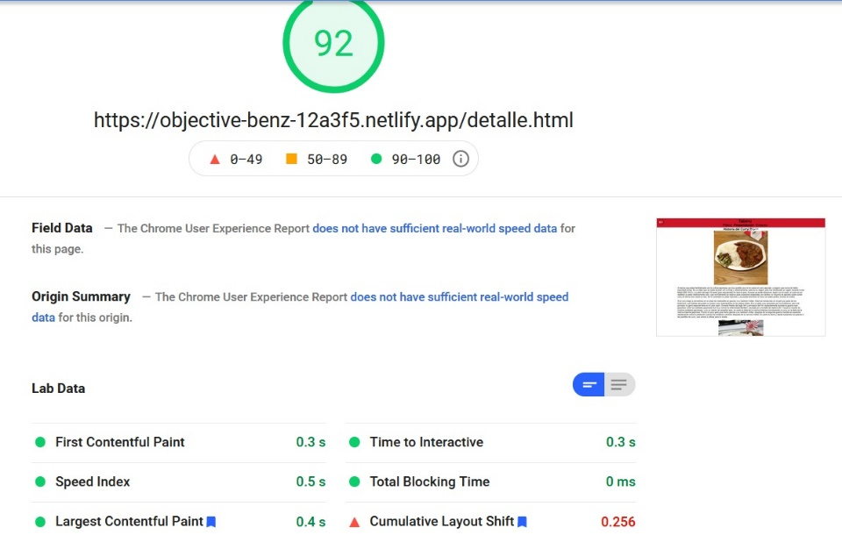

Posibles mejoras

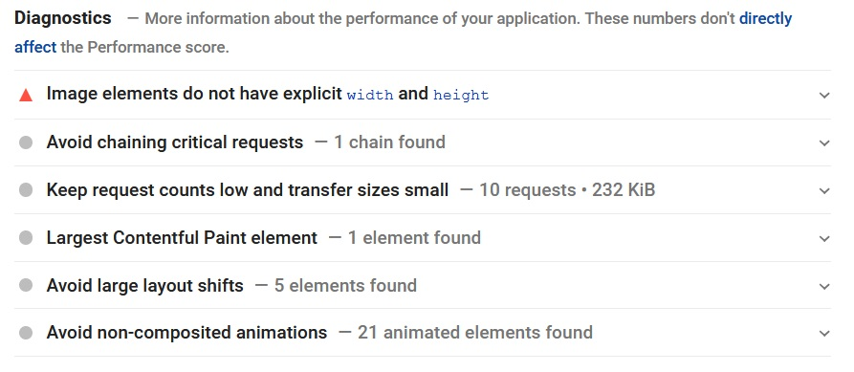

El mayor problema en esta página es el CLS, luego las mejoras que implemento son las mismas que en la página de categoría: Evitar las animaciones no compuestas, usar un aspecto-ratio, e imágenes en Webp.

enlaces.html

Versión móvil

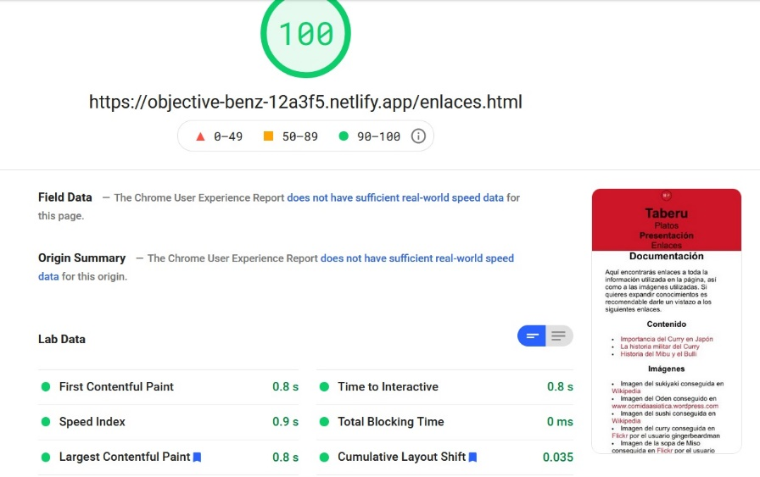

Versión escritorio

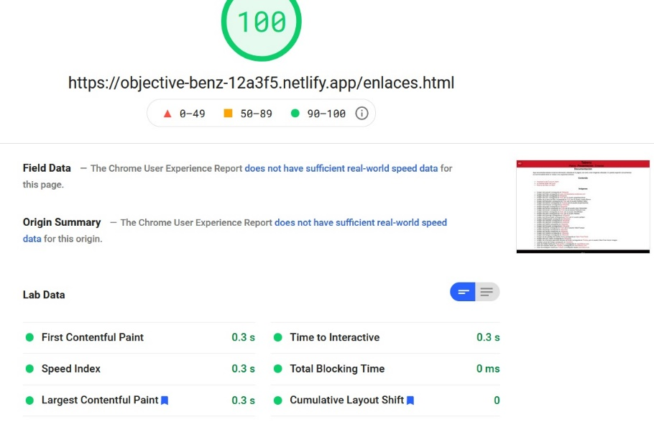

De nuevo el diagnóstico es como la página de detalle o categoría. Deben evitarse las animaciones no compuestas e indicar al navegador el tamaño que ocuparán las imágenes. Las mejoras son las mismas que en los casos anteriores.

Segunda iteración

Index.html

Versión móvil

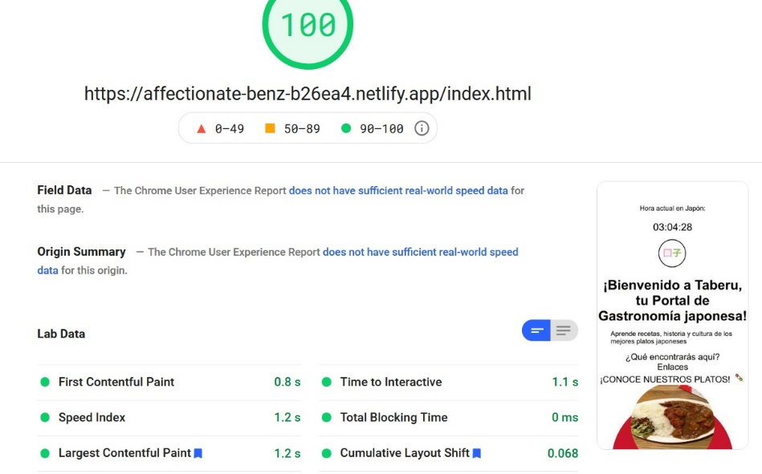

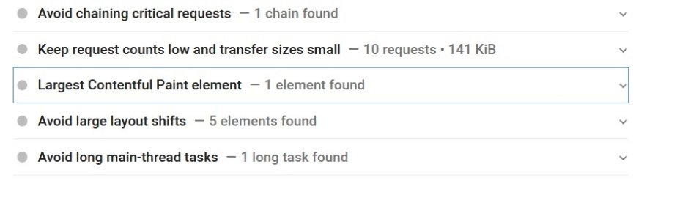

El CLS ha mejorado respecto a la primera iteración, aunque sigue detectando elemento que aumentan el CLS. No obstante, estos elementos son diferentes a los de la primera iteración, detecta a las imágenes y los figcaption del menú de navegación de las categorías de la web. Esto probablemente se deba al cambio que causa el clip-path para darles esa forma circular. No aplico ya más cambios a esta página.

Presentación.html

Versión móvil

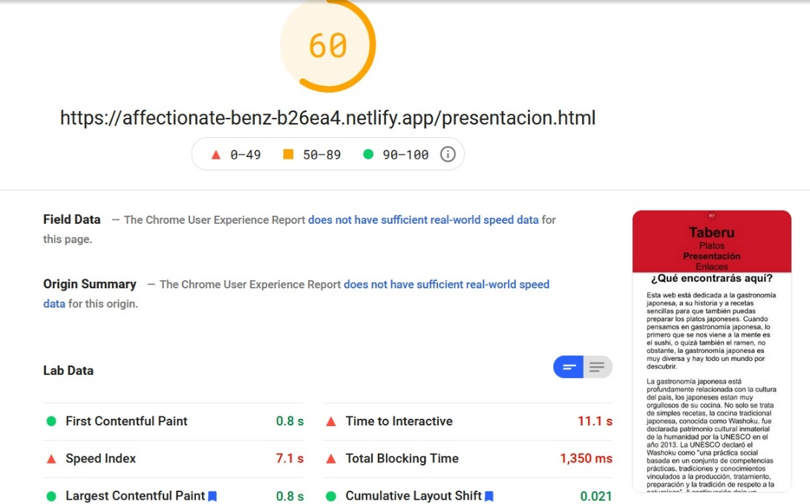

Versión escritorio

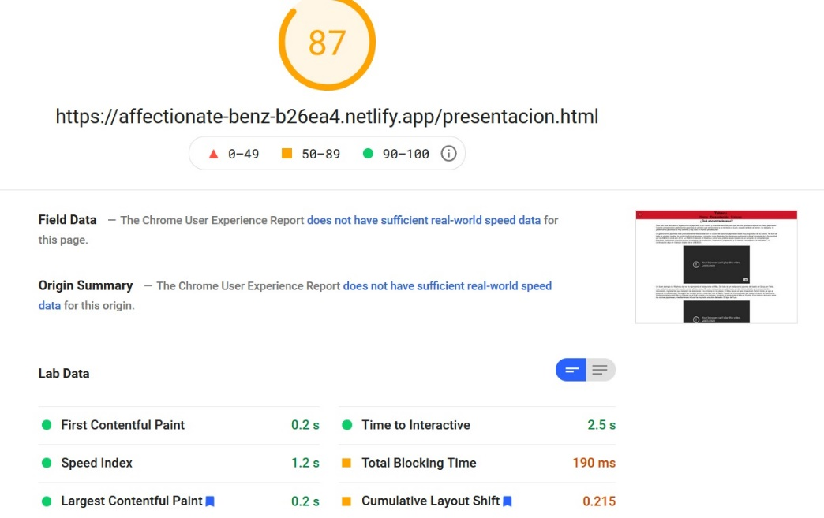

Hay mejoras evidentes en el FCP y LCP. Sobretodo mejora el rendimiento en la versión escritorio donde la puntuación ya llega a 87, pero sigue habiendo demasiado código bloqueante. No adjunto los diagnósticos y oportunidades porque siguen siendo las mismas que en la primera iteración. Además, se añade un nuevo problema, el CLS aumenta ya que ahora es el Javascript quien añade los <iframe>, eso hace que aumente.

Revisando las posibles soluciones, se sugiere: Some third-party resources can be lazy loaded with a facade.

Cogiendo esa idea, edito el Javascript y cambio el HTML. En vez de dejar un espacio vacio, añado una imagen del video que se va a reproducir, con el mismo tamaño, pero en realidad es solo una imagen. Luego con los eventos mouseover y click(para los usuarios de móviles), se cambia la imagen por el <iframe>. De esta manera el rendimiento sí que mejora mucho, la puntuación pasaría a 100 en ambos casos.

Categoria.html

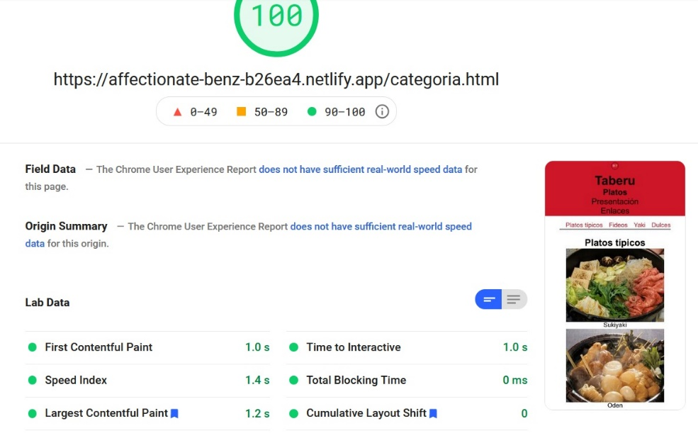

Posibles mejoras:

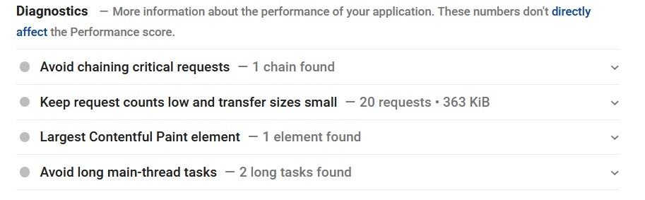

Versión escritorio

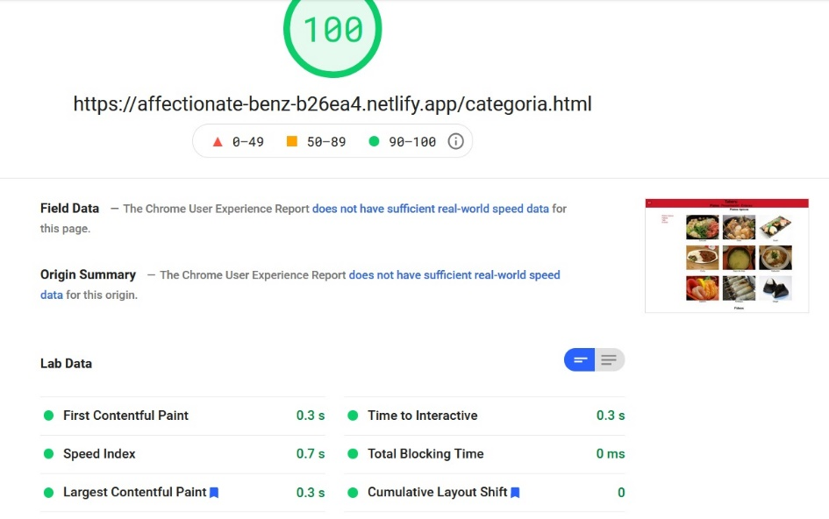

Posibles mejoras

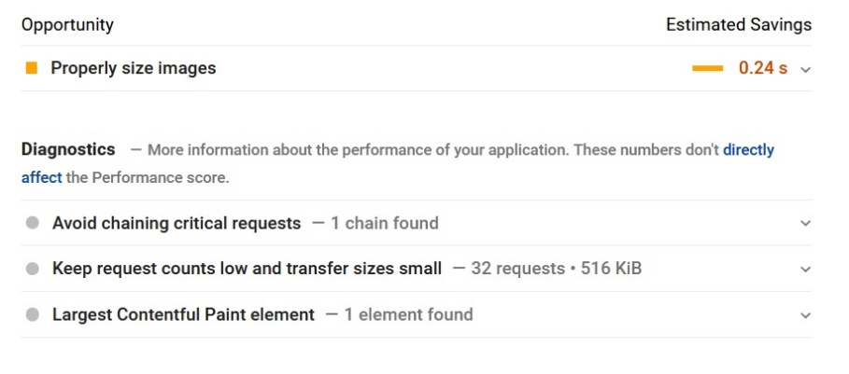

Ya no hay oportunidades para la versión móvil, y se ha conseguido reducir el CLS a 0. Ahora faltaría terminar de poner tamaño de imágenes apropiadas. En la versión de escritorio, se está cargando una imagen demasiado grande para el tamaño que se necesita, se podría usar una más pequeña.

Enlaces.html

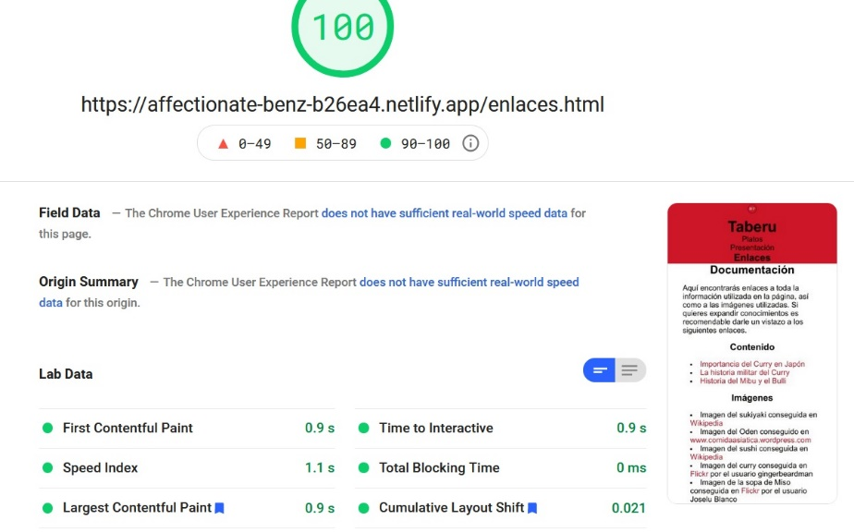

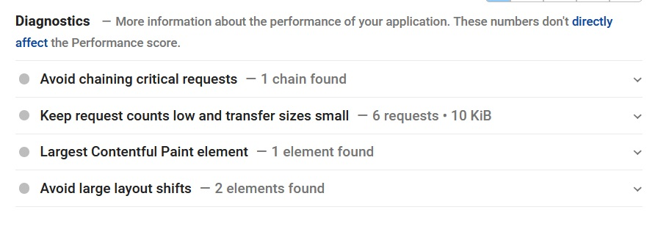

Versión de ordenador

